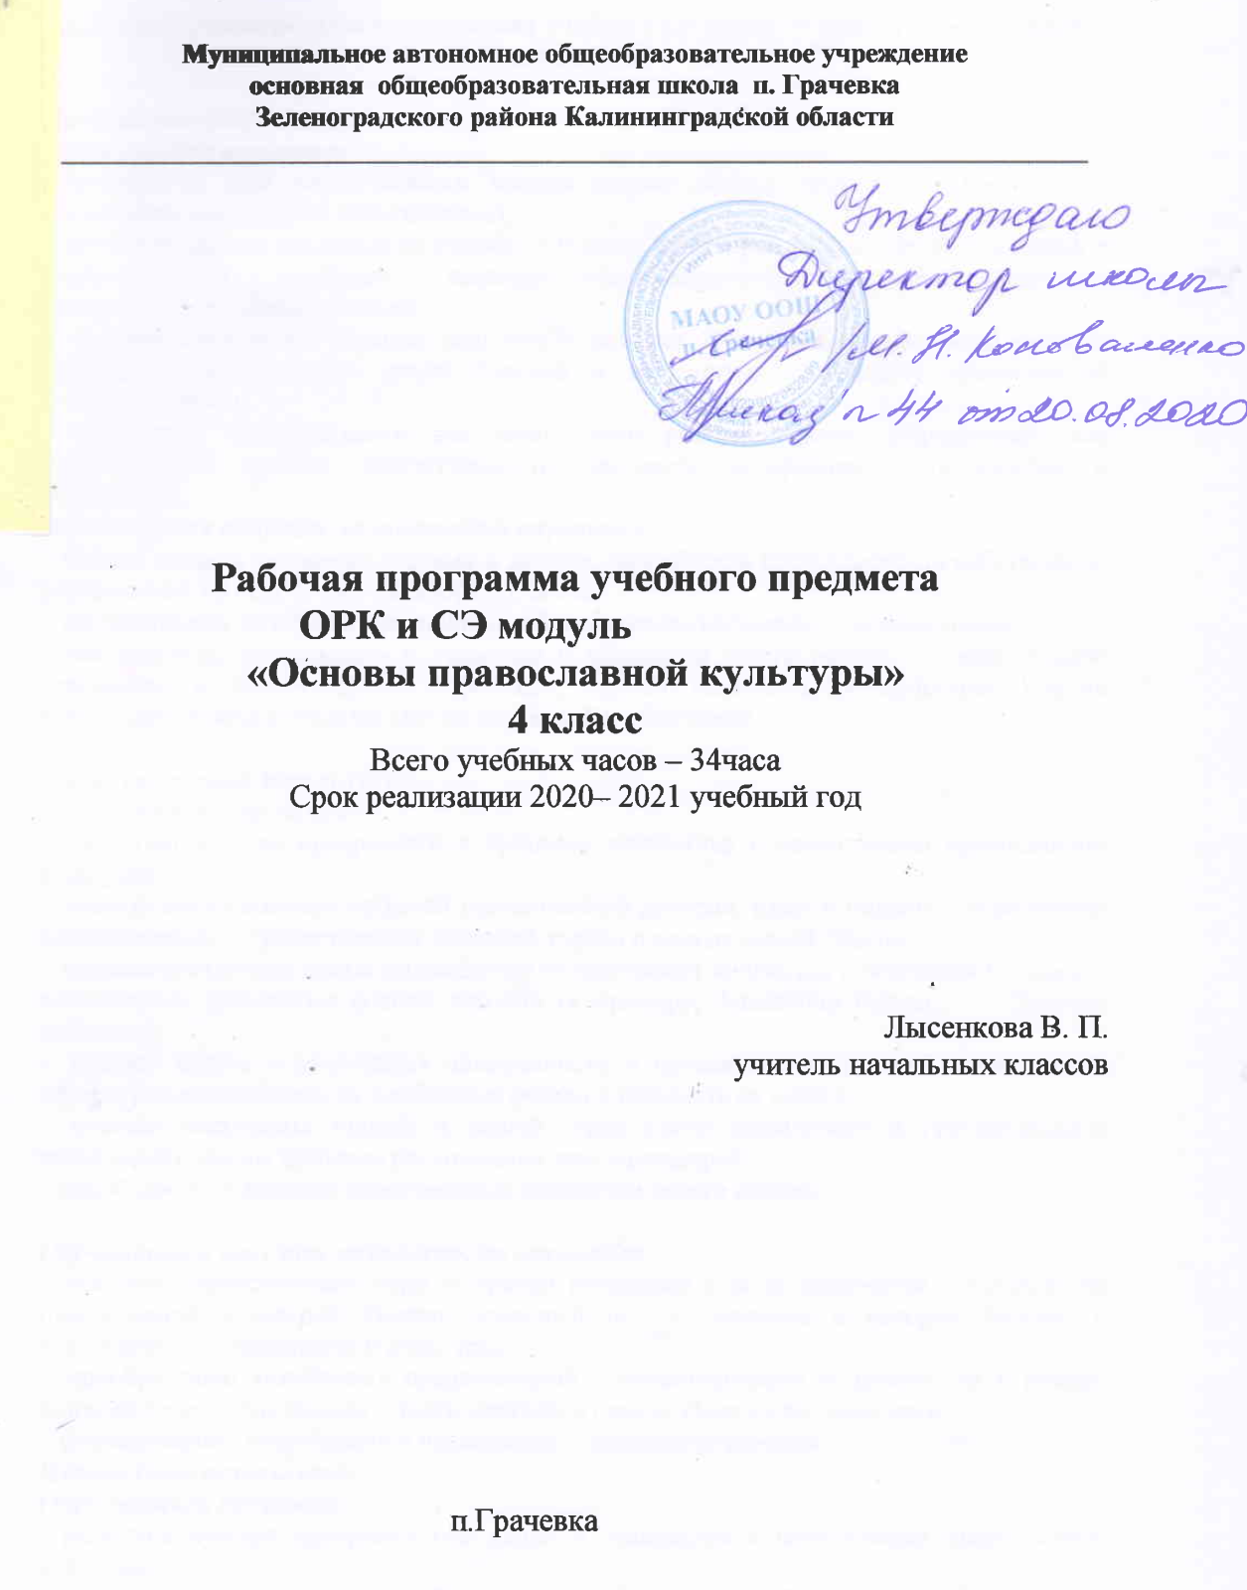

Планируемые результаты освоения учебного предмета
Личностные результаты.
Обучающийся научится:
– осознанию себя ответственным членом семьи, школы, общества и Российского государства (российская идентичность);
– развитию чувства преданности и любви к Родине, её истории и культуре, её традициям и преданиям, а в дальнейшем — осознание ответственности за сохранение культурно-исторического наследия России;
– знанию важнейших страниц священной истории Отечества, выдающихся имён в истории России, святынь земли Русской и знаменитых памятников православной культуры России;
– осознанию необходимости для личностного развития таких добродетелей, как благодарность, дружба, ответственность, честность, осторожность, трудолюбие и милосердие;
Обучающийся получит возможность научиться:
– умение следить за своими словами и делами; способность контролировать собственную деятельность на основе выбора добра и пользы;
– настроенность на доброе поведение и добрые взаимоотношения с окружающими;
– как результат преданности и уважения к традициям своего народа — уважительное отношение к людям других верований, другой национальной культуры, умение взаимодействовать с людьми других верований и убеждений.

Метапредметные результаты:
Обучающийся научится:
– развитию чувства прекрасного в процессе знакомства с памятниками православной культуры;
– знанию достопамятных событий отечественной истории, имён и подвигов величайших просветителей, государственных деятелей, героев и святых людей России;
– умению соотносить имена выдающихся исторических личностей с основными вехами и важнейшими событиями родной истории (к примеру, Александр Невский — Ледовое побоище);
– умению видеть в памятниках письменности и произведениях русской классической литературы славянизмы, их необычные формы и понимать их смысл;
– умению соотносить старый и новый стили (даты юлианского и григорианского календарей), знание причины расхождения этих календарей;
– приобщению к духовно-нравственным ценностям своего народа;

Обучающийся получит возможность научиться:
– усвоению нравственных норм и правил поведения в ходе знакомства с богатейшей православной культурой России, имеющей особое значение в истории России, в становлении её духовности и культуры;
– приобретению устойчивых представлений о нравственности и духовности в рамках понятий добро – зло, правда – ложь, свобода и ответственность, совесть и долг;
– формированию потребности в нравственном совершенствовании.
Предметные результаты:
Обучающийся научится:
- развитию чувства прекрасного в процессе знакомства с памятниками православной культуры;
- знанию достопамятных событий отечественной истории, имён и подвигов величайших просветителей, государственных деятелей, героев и святых людей России;
- умению соотносить имена выдающихся исторических личностей с основными вехами и важнейшими событиями родной истории;
- приобщению к духовно - нравственным ценностям своего народа;
Обучающийся получит возможность научиться:
- усвоение нравственных норм и правил поведения в ходе знакомства с богатейшей православной культурой России, имеющей особое значение в истории России, в становлении её духовности и культуры;
- приобретение устойчивых представлений о нравственности и духовности в рамках понятий добро - зло, правда - ложь, свобода и ответственность, совесть и долг;
- формирование потребности в нравственном совершенствовании.

Содержание учебного предмета ОРК и СЭ.
Учебный модуль «Основы православной культуры»- 34часа
Структура модуля «Основы православной культуры» представлена четырьмя тематическими разделами.
Раздел 1. Введение. Духовные ценности и нравственные идеалы в жизни человека и общества (1 час). Тема: Россия – наша Родина.
Раздел 2. Основы православной культуры, часть 1 (16 часов). Содержание: Культура и религия. Священное Писание. Священное Писание и Священное Предание. Во что верят православные христиане. Что говорит о Боге и мире православная культура. Что говорит о человеке православная культура. Христианское учение о спасении. Добро и зло в православной традиции. Христианская этика: заповеди блаженства. Золотое правило нравственности. Любовь к ближнему. Добродетели и страсти. Отношение к труду. Долг и ответственность. Милосердие и сострадание. Спаситель. Жертвенная любовь. Победа над смертью.
Раздел 3. Основы православной культуры, часть 2 (12 часов). Содержание: Православие в России. Православный храм и другие святыни. Православные Таинства. Символический язык православной культуры. Христианское искусство (иконы, фрески, церковное пение, прикладное искусство). Православный календарь, его символическое значение. Почитание святых. Праздники. Христианская семья и ее ценности.
Раздел 4. Духовные традиции многонационального народа России (5 часов). Содержание: Любовь и уважение к Отечеству. Патриотизм многонационального и многоконфессионального народа России.
Вся учебная программа по модулю «Основы православной культуры» построена на соразмерном сочетании теоретических и практических занятий.

Тематическое планирование учебного предмета с указанием количества часов, отводимых на освоение каждой темы

№ урока | Тема раздела, урока | Количество часов | ВПМ
 | Введение Духовные ценности и нравственные идеалы в жизни человека и общества . | 1ч.
1 | Россия- наша Родина. | 1
 | Основы православной культуры, часть 1 | 16ч.
2 | Культура и религия. | 1
3 | Человек и Бог в православии. | 1
4 | Православная молитва, ее происхождение и значение | 1
5 | Библия и Евангелие. | 1
6 | Проповедь Христа. | 1
7 | Христос и Его крест. | 1
8 | Пасха. | 1
9 | Православное учение о человеке. | 1
10 | Совесть и раскаяние. | 1
11 | Заповеди. | 1
12 | Милосердие и сострадание. | 1
13 | Отношение к труду. | 1
14 | Долг и ответственность. | 1
15 | Спаситель. | 1
16 | Жертвенная любовь. | 1
17 | Победа над смертью. | 1
 | Основы православной культуры, часть 2 | 12ч.
18 | Православие в России. | 1
19 | Православный храм и другие святыни. | 1
20 | Православные Таинства. | 1
21 | Символический язык православной культуры. | 1
22 | Христианское искусство (иконы, фрески, церковное пение, прикладное искусство). | 1
23 | Православный календарь, его символическое значение. | 1
24 | Почитание святых. | 1
25 | Праздники. | 1
26 | Праздники. | 1
27 | Христианская семья и ее ценности | 1
28 | Христианская семья и ее ценности | 1
29 | Христианская семья и ее ценности | 1
 | Духовные традиции многонационального народа России | 5ч.
30 | Любовь и уважение к Отечеству. | 1
31 | Патриотизм многонационального и многоконфессионального народа России. | 1
32 | Когда война бывает справедливой. | 1
33 | О святых защитниках Родины. | 1
34 | Повторительно-обобщающий урок. | 1
 | Итого | 34ч.

